**Разработка новых раздельных типов сенсоров с использованием Dapoxyl для диагностики патогенных бактерий**

***Щекутьева Е. О.1, Потуданская М.О.1, Бобков Г.А.2,3, Рубель М.С.2***

*Студент, 4 курс бакалавриата*

*1* *Университет ИТМО,* *факультет биотехнологий, Санкт-Петербург, Россия*

*2 Университет ИТМО, химико-биологический кластер, Санкт-Петербург, Россия*

*3 Институт Общей Генетики им. Н. И. Вавилова РАН, Москва, Россия*

*E-mail: eoshchekuteva@itmo.ru*

Развитие рыбоводства в России, особенно в области разведения лососевых рыб, становится ключевым направлением в рыбной промышленности. Несмотря на положительные тенденции в индустрии, проблема инфекционных заболеваний остается актуальной и влечет за собой серьезные экономические риски для рыбоводческих хозяйств. Для выявления инфекционных заболеваний, вызванных патогенными бактериями, в настоящее время используется культуральный метод, который требует длительного времени ожидания для получения результата, специализированных лабораторий и квалифицированного персонала. Альтернатива культурального метода — полимеразная цепная реакция (ПЦР), которая является более современным методом, но требует дорогое оборудование, поэтому может быть недоступным для малых предприятий.

В данной научно-исследовательской работе предлагается разработать быстрый и не дорогой метод диагностики, который позволит выявлять патогенные бактерии в малых концентрациях на ранних стадиях инфекции. Для достижения поставленной цели было выбрано три наиболее распространенных патогена лососевых рыб (Aeromonas salmonicida, Aeromonas hydrophilica и Pseudomonas fluorescens). Данный метод будет включать в себя этапы выделения ДНК, изотермической амплификации целевого участка гена и детекции с использованием специфичных ДНК-сенсоров на основе раздельного аптаметра, связывающего флуоресцирующий субстрат (Dapoxyl) [1].

На текущем этапе исследования получены положительные результаты работы сенсора для *Aeromonas hydrophilica* на синтетическом вирулентном гене, кодирующего токсин аэролизин (aerA).

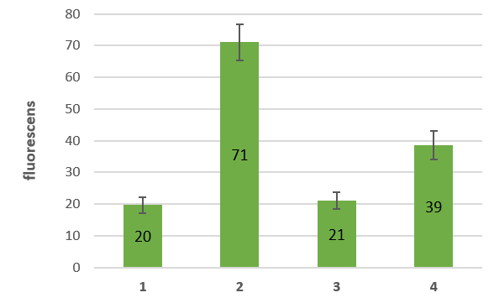Рис. 1. Результаты работы сенсора на синтетическом гене aerA.   
1 — отрицательный контроль; 2 — положительный контроль; 3 — сенсор без аналита;   
4 — сенсор с аналитом

Далее планируется провести эксперименты на продуктах изотермической амплификации, а также проверить на ДНК, выделенной из культуры клеток, без предварительной амплификации.

*Авторы исследования благодарны Министерству образования и науки Российской Федерации № FSER-2022-0009.*

**Литература**

1. Kikuchi N, Reed A, Gerasimova YV, Kolpashchikov DM. Split Dapoxyl Aptamer for Sequence-Selective Analysis of Nucleic Acid Sequence Based Amplification Amplicons // Anal Chem. 2019 Vol. 91(4) P. 2667-2671.